Hội khỏe Phù Đổng cấp trường năm học 2022-2023
Thực hiện nhiệm vụ năm học 2022 - 2023 về việc chỉ đạo công tác giáo dục thể chất của trường THCS Tiên Cường, ngày 22 tháng 12 năm 2022. Trường THCS Tiên Cường đã tổ chức tổng kết Hội khỏe Phù Đổng cấp trường nhằm đánh giá công tác thể chất, tinh thần của học sinh, tạo không khí thi đua sôi nổi giữa các khối lớp. Đây cũng là dịp để tiếp tục duy trì và đẩy mạnh phong trào rèn luyện thân thể theo gương Bác Hồ vĩ đại bởi bên cạnh việc tu dưỡng đạo đức, tích lũy tri thức thì việc thường xuyên tập luyện và thi đấu các môn thể thao trong nhà trường giúp học sinh phát triển toàn diện về mọi mặt, cả về tư duy, thể chất và tinh thần cho các em hướng tới Hội khỏe Phù Đổng do Phòng Giáo dục và Đào tạo Tiên Lãng tổ chức.
Về dự Chuyên đề Hội khỏe Phù Đổng có đồng chí Trần Đức Anh – Phó Bí thư huyện Đoàn Tiên Lãng, đồng chí Trần Thị Phương – Bí thư Đoàn xã Tiên Cường, ghi nhận và động viên các hoạt động giáo dục trong nhà trường.
Hội khỏe Phù Đổng là ngày hội thể thao dành cho học sinh, giúp các em hoạt động, thi đấu và phát triển năng khiếu của mình. Ý thức rõ những lợi ích thiết thực đó, cùng với việc nhận được sự chỉ đạo sâu sát của Ban giám hiệu nhà trường, sự ủng hộ, quan tâm của các cán bộ giáo viên và toàn thể học sinh trong trường, Ban Thể dục - Thể thao đã tích cực chuẩn bị mọi điều kiện để tổ chức Hội khỏe Phù Đổng. Qua Hội khỏe trường đã lựa chọn được những vận động viên xuất sắc và tiến hành tập luyện cũng như tham gia thi đấu đầy đủ các môn do Ban tổ chức quy định. Hội khỏe Phù Đổng giai đoạn một diễn ra với những nội dung khá phong phú và bổ ích.
Nội dung thi đấu bao gồm các môn như: đá cầu, cầu lông, điền kinh, kéo co, thể dục nhịp điệu, chạy tiếp sức.... các vận động viên được tuyển chọn từ 11 lớp tham gia thi đấu trên tinh thần đoàn kết, hợp tác, thân ái, trong sáng và cao thượng, nhìn chung các lớp đã có sự chuẩn bị tốt cả về kĩ thuật, tinh thần lẫn trang phục thi đấu.
Với sự quan tâm của giáo viên chủ nhiệm, sự cổ vũ nhiệt tình của các thành viên, sự cố gắng thi đấu tích cực của các vận động viên, Hội khỏe Phù Đổng đã diễn ra an toàn, nghiêm túc và đạt được những thành tích xuất sắc ở từng nội dung thi đấu.
Đây đều là những tài năng thể thao xuất sắc và là một trong những căn cứ để bổ sung thêm nguồn học sinh vào đội tuyển Thể dục thể thao của nhà trường tham gia tập luyện và thi đấu giải Hội khỏe Phù Đổng cấp huyện và cấp thành phố.
Có thể khẳng định Hội khỏe Phù Đổng được tổ chức đã tạo ra một sân chơi lành mạnh, bổ ích và lí thú cho học sinh toàn trường, đồng thời giúp các em nâng cao tinh thần đoàn kết hữu nghị, hợp tác, giúp đỡ lẫn nhau trong lớp và là cơ hội để học sinh thể hiện được tài năng của mình. Chúng ta tin rằng thành công của Hội khỏe Phù Đổng sẽ mở đường cho những thành tích rực rỡ về thể dục - thể thao của nhà trường trong năm học 2022 - 2023.
Sau đây là một số hình ảnh:
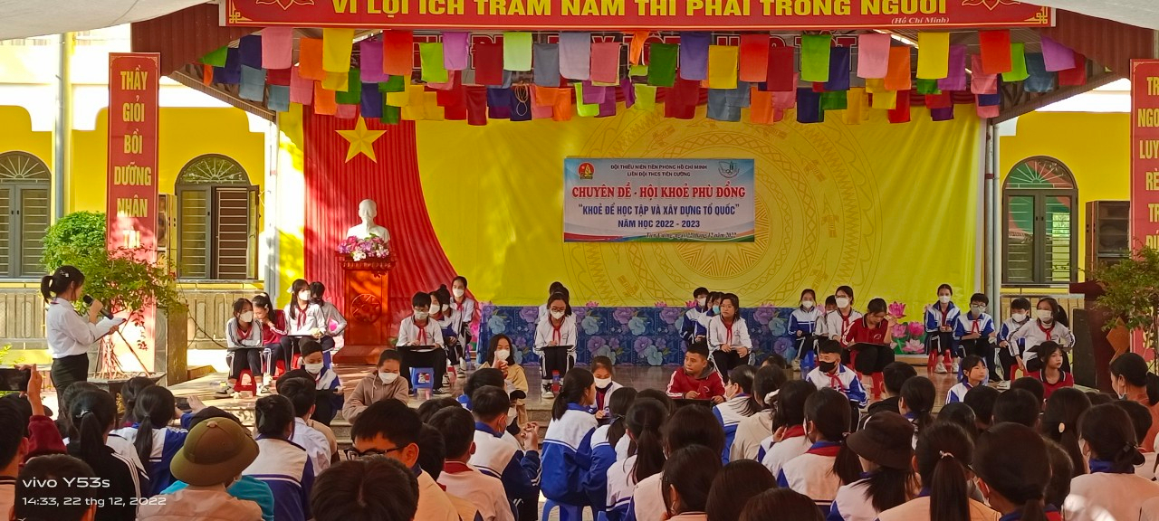
Cuộc thi đấu trí của học sinh các lớp trong lĩnh vực xã hội.
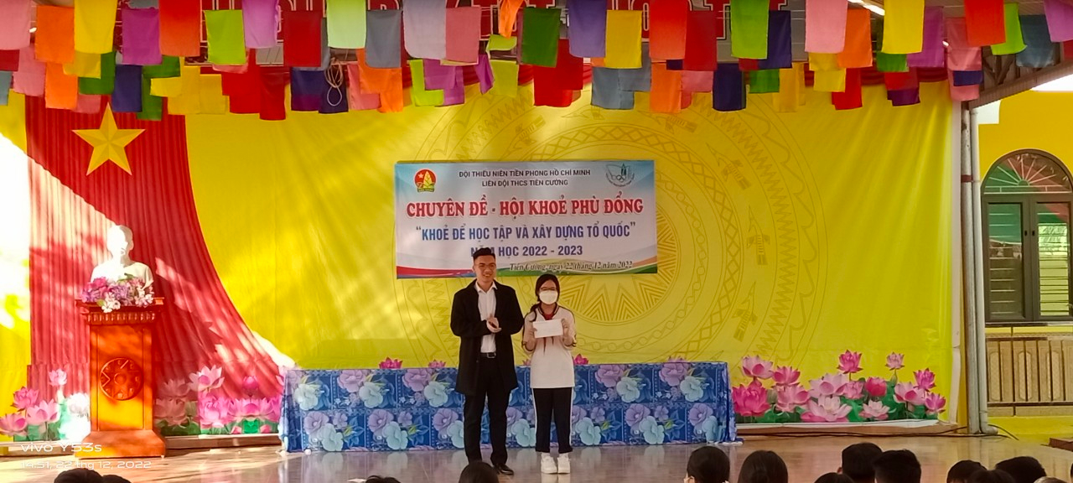
Đồng chí Trần Đức Anh - Phó Bí thư huyện Đoàn trao phần thưởng cho học sinh Đỗ Hoàng Anh Thư đạt giải xuất sắc trong cuộc thi đấu trí trong lĩnh vực xã hội.

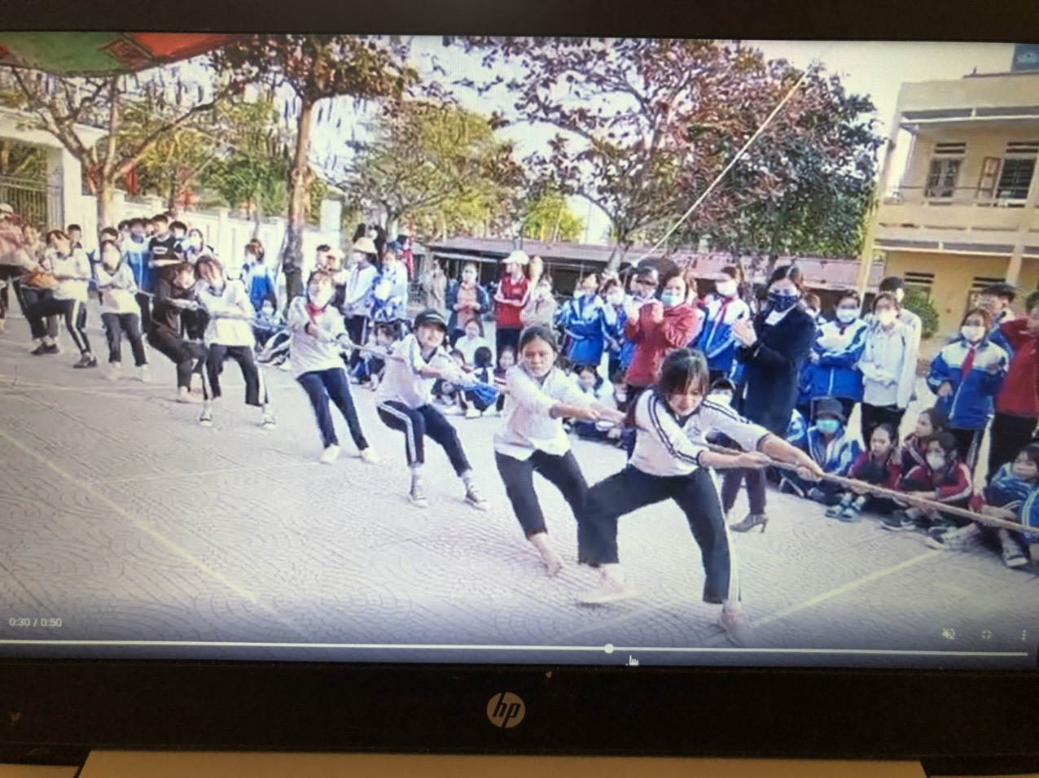
Hội thi TDTT môn Kéo co đối với học sinh lớp 9
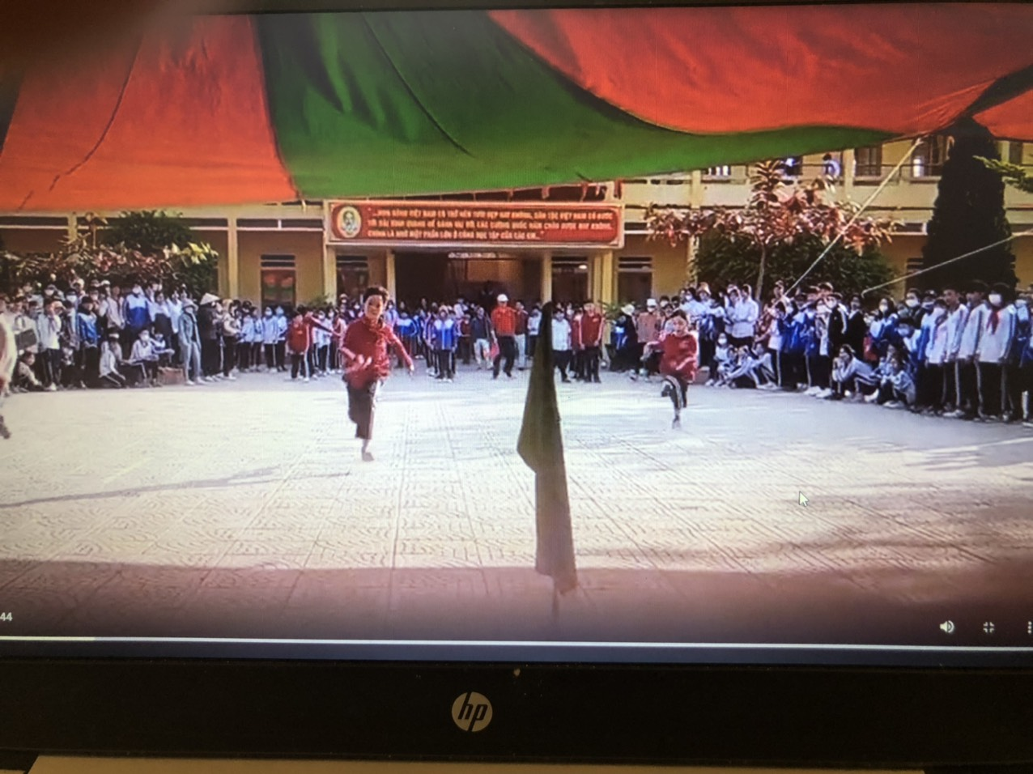
Hội thi TDTT đối môn thi chạy tiếp sức học sinh khối 7
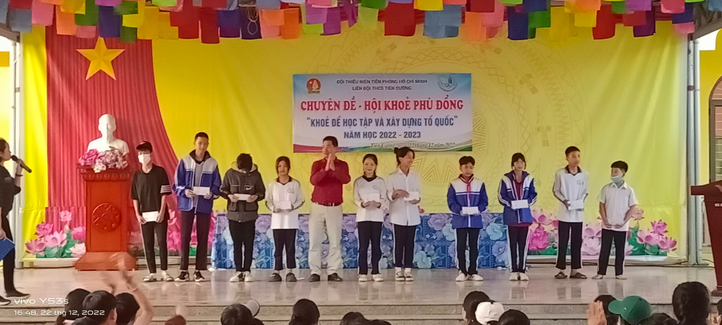
Thầy Phạm Văn Nghiệp – Phó bí thư, Phó Hiệu trưởng trao giải thưởng cho học sinh đạt giải nhất các môn thi trong Hội khỏe Phù Đổng năm học 2022-2023.

1
2
3

